Objectif
- Commander une lampe à partir d’un Smartphone ANDROID via une carte Arduino
Prérequis
- Configurer la liaison Bluetooth des 2 unités de traitements
- Voir exemple 1_AppInv-Arduino_config Bluetooth
La configuration des liaisons Bluetooth n’est donc pas détaillée dans cette fiche
Configuration
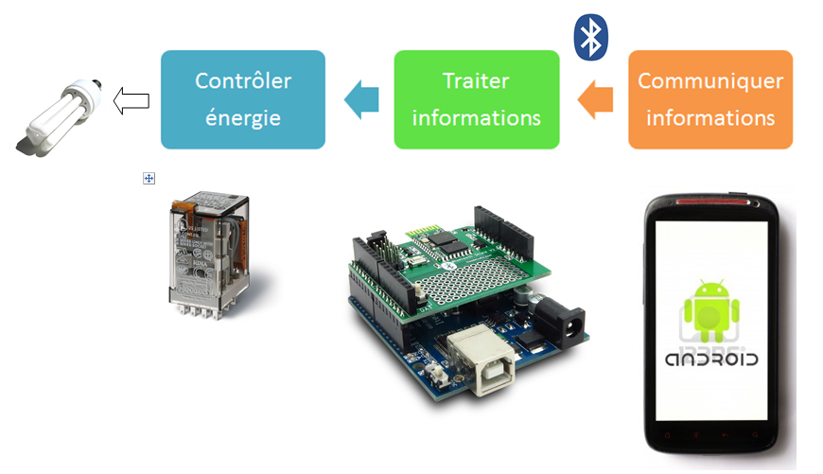
Le relais est piloté par la voie 7 du port d’E/S
La led 13 de la carte Arduino sera aussi commandée pour faciliter les essais de mise au point
Programme de la carte Arduino
Programme : 1_arduino_bluetooth | Commentaires
//Définition des entrées sorties  const int LED_PIN = 13;  const int RELAIS=7;  //Déclaration des variables  word w; //mot qui reçoit les trames émises  //Initialisation des E/S et communication  void setup() {  Serial.begin(9600); //vitesse de transmission  pinMode(LED_PIN,OUTPUT) ;  pinMode(RELAIS,OUTPUT) ;  }  //Programme principal  void loop() {  recevoir();  if (w==1)  {  digitalWrite(LED_PIN,HIGH);  digitalWrite(RELAIS,HIGH);  }  if (w==0)  {  digitalWrite(LED_PIN,LOW);  digitalWrite(RELAIS,LOW);  }  delay(1000);  }  //procédure qui lit les trames de la tablette  void recevoir(){  if (Serial.available()) {  w=Serial.read();  Serial.flush();  }  }  //The end | Définition des E/S  Le mot « w » sera la variable qui recevra les trames Bluetooth émises par le Smartphone  Configuration débit de transmission Bluetooth  Configuration des voies 7 & 13 en sorties  Boucle de scrutation  Lire les trames Bluetooth  Si trame Bluetooth = 1  Allumer Led  Commander le relais  Si trame Bluetooth = 0  Eteindre Led  Ne plus commander le relais  Temporisation de 1s avant nouvelle scrutation  Procédure de lecture de la trame Bluetooth

Application App Inventor du Smartphone
Ecran du terminal | Composants installés
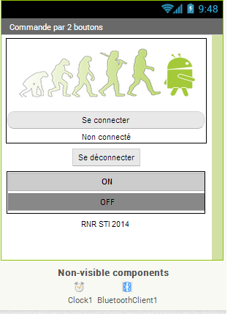 | 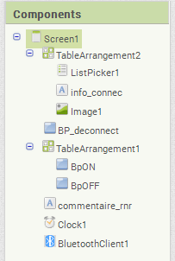
Programme de l’application ANDROID | Commentaires
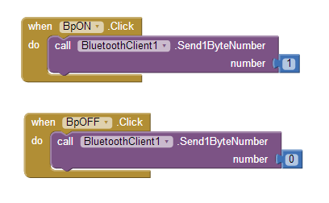 | Liaison bluetooth non décrite  Lorque l’évènement «ON cliqué» apparait  Envoyer la valeur 1 sur le port Bluetooth  Lorque l’évènement «OFF cliqué» apparait  Envoyer la valeur 0 sur le port Bluetooth

